

Tribunal de Cuentas de la Provincia de La Pampa

ANEXO I

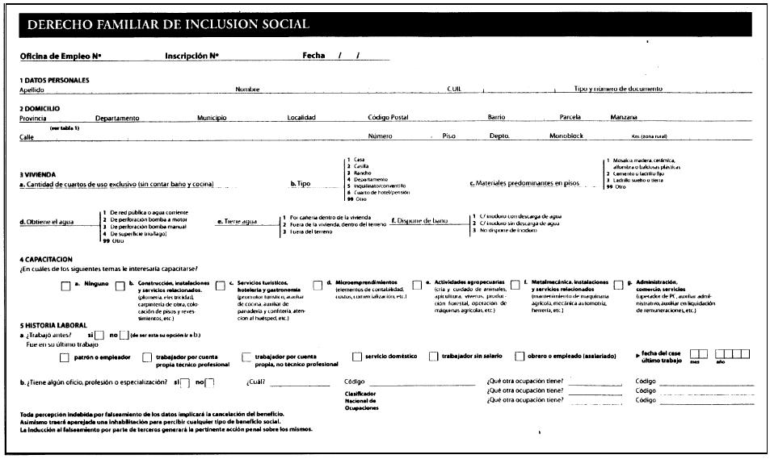
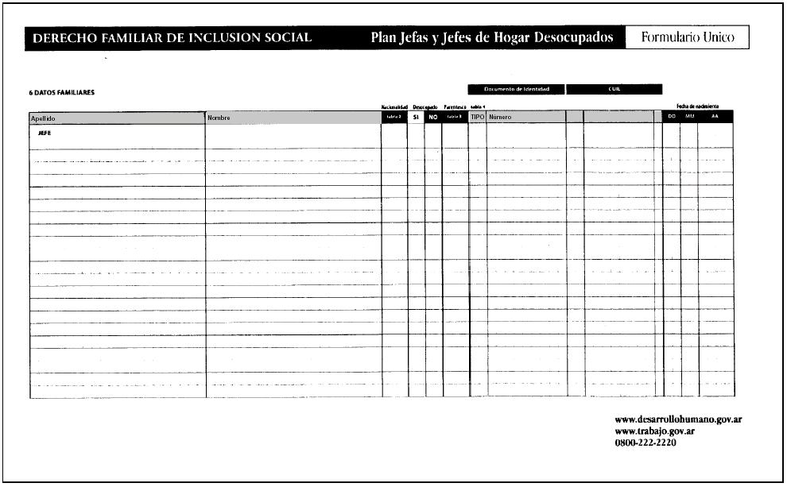
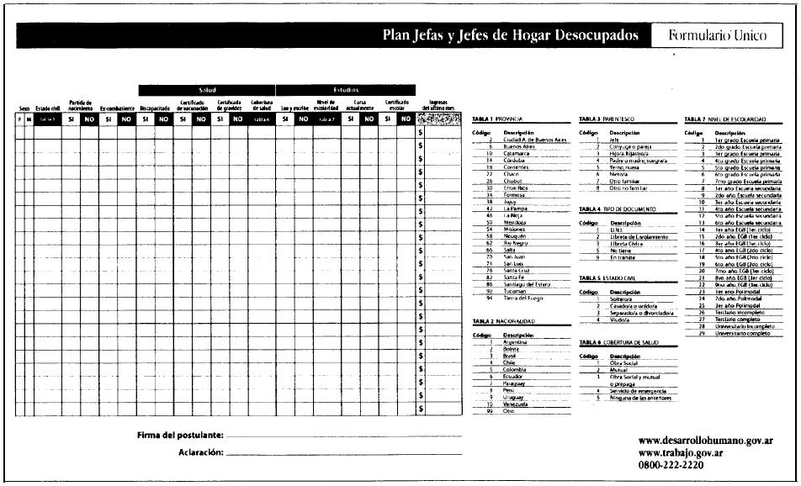
INSTRUCTIVO PARA COMPLETAR EL FORMULARIO UNICO
OBJETIVOS
• Identificar a todos los integrantes del hogar (miembros que lo componen).
• Detectar las necesidades del hogar.
• Aportar a la creación de una única base de datos para el Registro Nacional de Beneficiarios de Planes Sociales.
USO DEL FORMULARIO
Para ser cumplimentado por jefas o jefes de hogar, de 16 o más años, desocupados, con hijos menores de 18 años o con menores a cargo. En los casos en que, en un mismo domicilio, convivan más de una jefa o jefe con hijos, menores de 18 años o menores a cargo de menores de 18 años, serán considerados en formularios separados.
Ejemplo: en un hogar conviven madre y/o padre y tres hijos menores de 18 años. Uno de estos hijos, que es mayor de 15 años, tiene hijos.
Se deben llenar 2 (dos) formularios: uno para el padre, la madre y dos hijos; otro para el hijo mayor de 15 años, con sus respectivos hijos.
INSTRUCCIONES PARA COMPLETAR EL FORMULARIO UNICO
El formulario debe ser completado con letra clara y de imprenta.
1. DATOS PERSONALES (DE LA JEFA O JEFE DE HOGAR)
• Apellido:
• Nombres:
• CUIL:
• Tipo y número de documento:
2. DOMICILIO
Domicilio en el que vive la jefa o jefe.
• Provincia: código de provincia (automático dado por el sistema). Se debe seleccionar de la tabla 1.
• Departamento: código de departamento (automático dado por sistema)
• Municipio: código de municipio (automático dado por sistema)
• Localidad: código de localidad (automático dado por sistema)
• Código Postal: código postal del barrio, según el Correo Argentino.
• Calle: nombre completo de la calle.
• Número: identificación del domicilio.
• Piso: identificación del número de piso de la vivienda.
• Depto.: número o letra identificatorios de la vivienda.
• Monoblock: número o letra identificatorios de la vivienda.
• Km: número del Km identificatorio del domicilio en zonas rurales.
3. VIVIENDA
Datos relativos a la vivienda.
a. Cantidad de cuartos de uso exclusivo (sin contar baño y cocina):
Número de ambientes (incluye comedor, sala, living, dormitorio).
Cuarto: ambiente, separado por tabiques o paredes desde el piso hasta el techo, que puede contener la cama de un adulto. El baño y la cocina no se computan como cuartos.
Tampoco los garajes, pasillos y lavaderos se consideran cuartos, a menos que en ellos duerma habitualmente una persona. En el caso de viviendas con más de un hogar, no se contabilizan los cuartos de uso común.
Cantidad de cuartos de uso exclusivo del hogar en la vivienda: cuando en la vivienda exista más de un hogar, se sumarán los cuartos de uso exclusivo de todos los hogares en cada vivienda.
b. Tipo
Código de tipo de vivienda definida por el jefa o jefe.
1. Casa: es la vivienda con salida directa al exterior. Sus moradores no atraviesan pasillos o corredores de uso común para acceder a la vivienda. En su construcción se emplean generalmente ladrillos o bloques de cemento en paredes, zinc o tejas en los techos, los pisos están cubiertos por cerámicas, baldosas, madera, etc.
2. Casilla: es una vivienda propia de áreas urbanas, construida con materiales de baja calidad o de desecho.
3. Rancho: es una vivienda propia de áreas rurales, construida con materiales tales como barro o adobe en las paredes, paja en el techo, y los pisos generalmente son de tierra.
4. Departamento: vivienda sin salida directa al exterior. Para acceder a ella deben atravesarse espacios de uso común, tales como pasillos, patios, zaguanes, etc. El área de servicios es independiente en cada unidad habitacional.
5. Inquilinato/conventillo: vivienda con varios cuartos con salida a espacios de uso común, donde habitan varias familias ocupando habitaciones independientes y compartiendo áreas de servicios (baños, cocina y/o lavadero). Debe considerar el espacio (cuarto o conjunto de cuartos) ocupado por un núcleo familiar como una unidad de vivienda.
6. Cuarto de hotel/pensión: vivienda donde se alojan familias en forma permanente, pagando un monto fijo en forma mensual quincenal o semanal. Debe considerar el espacio ocupado por un núcleo familiar como una unidad de vivienda.
99. Otro.
c. Materiales predominantes en pisos
Código del material predominante.
Predominante: es el material hallado en mayor proporción. En los casos en que coexistan dos tipos de materiales en igual proporción, corresponde el de mejor calidad..
d. Obtiene el agua
Código de la procedencia del agua utilizada en la vivienda.
Red pública (agua corriente): servicio de agua por cañerías de red pública que alimentan las cañerías de la vivienda.
Perforación con bomba de motor: el agua es bombeada mecánicamente desde una napa profunda.
Perforación con bomba manual: el agua es bombeada a mano desde una napa profunda.
Superficie: río, canal, arroyo, etcétera; el agua se obtiene directamente de ríos, canales, arroyos, acequias, manantiales, chorrillos, etcétera.
e. Tiene agua
Código de la forma en que el agua ingresa a la vivienda.
Provisión por cañería dentro de la vivienda: un sistema de cañerías surte de agua a uno o a varios ambientes de la vivienda.
Provisión fuera de la vivienda, pero dentro del terreno: los moradores se surten de agua fuera de la vivienda, pero dentro del lote en que ésta fue construida.
Provisión fuera del terreno: el agua se obtiene fuera del lote en el que está construida la vivienda.
f. Dispone de baño
Código del tipo de baño.
Inodoro con descarga de agua: el que cuenta con depósito de agua y desagüe.
No tiene inodoro o retrete con descarga de agua en el baño: corresponde a las viviendas con letrina o retrete sin descarga de agua.
4. CAPACITACION
Marcar con una X los temas en los cuales, la jefa o jefe tiene interés en capacitarse.
5. HISTORIA LABORAL
Datos relativos a la historia y experiencia laboral del jefe o jefa.
a. ¿Trabajó antes?
El jefe o jefa debe responder por sí o por no; de ser sí, el carácter en el que lo hizo.
Trabajador por cuenta propia técnico profesional: se refiere a personas con matrícula o título habilitante.
Trabajador sin salario: trabajador sin remuneración (trabajador voluntario, comunitario, etc.), por ej.: bombero voluntario.
b. ¿Tiene algún oficio, profesión o especialización?
Código del Clasificador Nacional de Ocupaciones (en base al INDEC) de oficio, profesión o especialización en el orden de importancia que le asigne el jefe o jefa (el que mejor domina o que más prefiere).
6. PLANILLA DE REGISTRACION DEL JEFE O JEFA Y DEL GRUPO CONVIVIENTE
En esta planilla se consignarán los datos primeramente del jefe o jefa y luego de su grupo conviviente.
Se deberán completar correlativamente los datos de las hojas 3 y 4.
Apellido: según documento de identidad.
Nombres: según documento de identidad.
Nacionalidad: código, según tabla 2.
Desocupado: marcar con una X por SI o por NO.
Jefe de Hogar: marcar con una X por SI o por NO; sólo podrá haber uno sólo marcado, el primero.
Parentesco: en relación a la jefa o jefe del hogar, según tabla 3.
Documento de Identidad:
Tipo: código, según tabla 4.
Número:
CUIL: (número de CUIL) para mayores de 14 años.
Fecha de nacimiento: dos dígitos para el día y mes, y cuatro para el año.
Sexo: marcar con una X.
Estado Civil: código, según tabla 5.
Partida de nacimiento: marcar con una X si se presenta.
Ex combatiente: marcar con una X.
SALUD:
Discapacitado: marcar con una X, sólo si presenta el certificado correspondiente.
Certificación de vacunación: marcar con una X, sólo si lo presenta.
Certificado de gravidez: marcar con una X, si corresponde y lo presenta.
Cobertura de salud: código según tabla 6.
ESTUDIOS:
Sabe leer y escribir: marcar con una X.
Nivel de escolaridad: código del último nivel alcanzado según tabla 7.
Cursa actualmente: marcar con una X.
Certificado escolar: marcar con una X, si solo si lo presenta.
Ingresos del último mes: se deberá considerar todo tipo de ingreso en dinero.(ej: subsidio, beca, salario, etc.)
IMPORTANTE
El formulario de inscripción tiene carácter de declaración jurada por lo que no resulta válido sin firma del jefe o jefa de hogar.
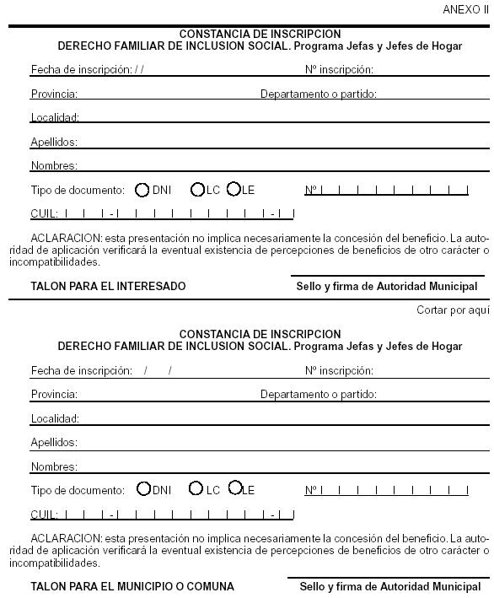
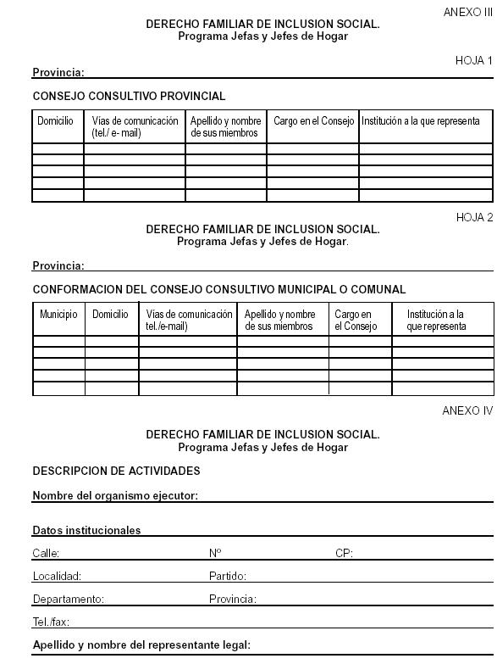
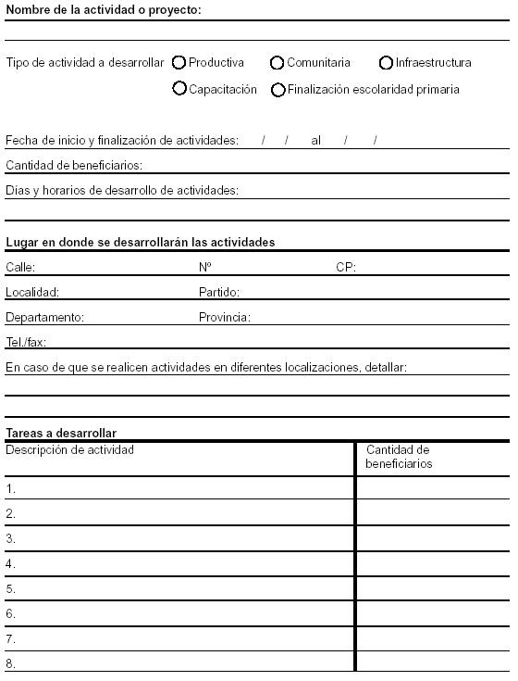
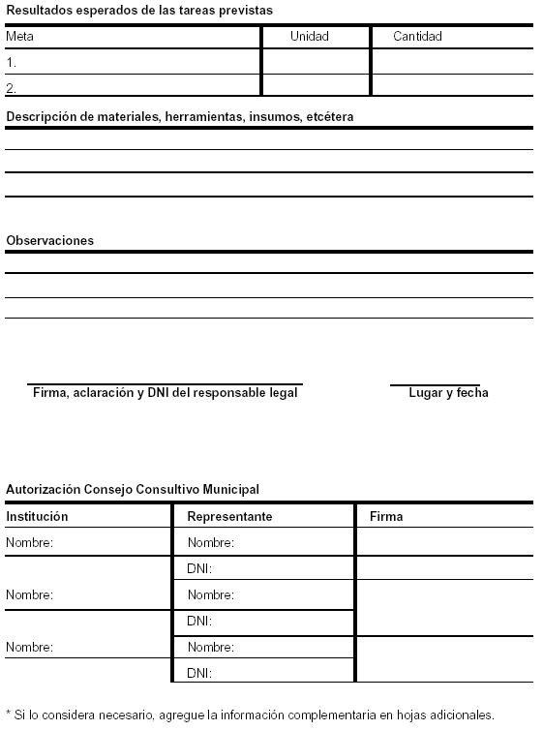
ANEXO V
DERECHO FAMILIAR DE INCLUSION SOCIAL.
Programa Jefas y Jefes de Hogar
LISTADO ORIENTATIVO DE ACTIVIDADES
El presente anexo constituye un listado orientativo de actividades que permita a los Consejos Consultivos Locales, a los municipios y comunas, y a los organismos ejecutores organizar la contraprestación de beneficarios.
Las actividades y proyectos que se realicen con el programa permiten atender un conjunto de necesidades y problemas sociales cuya magnitud y heterogeneidad está asociada a los contextos locales y regionales, a la cobertura de situaciones propias del ámbito rural o urbano, así como a las especificidades y competencias de la organización que desarrolle la propuesta, sea desde un ámbito gubernamental o privado.
A modo indicativo se adjunta un listado de actividades de referencia para el diseño de acciones a nivel local.
LISTADO ORIENTATIVO DE ACTIVIDADES
1. Apoyo a actividades sociales y comunitarias
1. Producción y distribución de servicios y bienes: comedores comunitarios y escolares. Huertas comunitarias o escolares. Roperos comunitarios.
2. Atención de niños: guarderías, apoyo escolar, estimulación temprana, centros de atención familiar.
3. Ayuda en situación de emergencia social, climática, etcétera.
4. Reparación de material bibliográfico y didáctico.
5. Servicios de promoción sanitaria.
6. Atención de ancianos, atención domiciliaria, hogares de ancianos.
7. Atención de grupos vulnerables, discapacitados, enfermos crónicos, víctimas de violencia familiar.
8. Campañas de prevención primaria de la salud.
9. Actividades recreativas y deportivas para distintos grupos de población.
10. Construcción, refacción, ampliación y/o mantenimiento de infraestructura de salud.
11. Construcción, refacción, ampliación y/o mantenimiento de infraestructura educativa.
12. Construcción, refacción, ampliación y/o mantenimiento de infraestructura asistencial.
13. Construcción, refacción, ampliación y/o mantenimiento de infraestructura cultural o comunitaria.
14. Construcción, refacción, ampliación y/o mantenimiento de infraestructura deportiva.
2. Infraestructura y recursos para actividades productivas
1. Construcción o recuperación de infraestructura productiva para generación de microemprendimientos.
2. Construcción, ampliación o recuperación de infraestructura para pabellones o parques industriales.
3. Construcción, ampliación o recuperación de infraestructura para la radicación de incubadoras de empresas.
4. Recuperación de tendidos ferroviarios y elementos de transporte por ferrocarril o fluvial.
3. Desarrollo rural y urbano
1. Sistemas de riego y canales de drenaje.
2. Infraestructura edilicia para la producción y comercialización de productos locales. Ferias artesanales.
3. Mataderos municipales. Corrales para comercialización de animales. Bañaderos.
4. Areas recreativas y turísticas.
5. Mejoramiento del habitat.
6. Abastecimiento de agua potable.
7. Desagües cloacales.
8. Redes pluviales entubadas o revestidas.
9. Electrificación urbana o rural.
10. Defensas hidráulicas.
11. Caminos secundarios, apertura de caminos rurales, obras de arte.
12. Vialidad urbana.
4. Proyectos ambientales
1. Preservación y recuperación del medio ambiente.
2. Procesamiento y reciclado de residuos.
3. Erradicación de basurales.
4. Recuperación de suelos. Forestación y reforestación de áreas.
5. Campañas de concienciación del cuidado y recuperación del medio ambiente.
6. Cuidado y preservación de reservas naturales o parques nacionales.
7. Viveros municipales, producción de plantines.
5. Turismo
1. Apoyo y promoción de actividades turísticas.
2. Apertura y mejoramiento de caminos y senderos de acceso.
3. Conservación de áreas históricas y culturales.
4. Construcción, refacción, preservación y ampliación de áreas turísticas, camping, balnearios, áreas recreativas, etcétera.
5. Orientación y atención al turista.
6. Vivienda de interés social
1. Construcción, refacción, ampliación y mejoramiento de viviendas rurales y urbanas.
2. Planes de vivienda social.
3. Núcleos húmedos, baños.
7. Puesta en marcha de microemprendimientos
1. Sector agropecuario y agroindustrial.
2. Sector servicios turísticos.
3. Sector manufacturero.
4. Artesanías.
8. Fortalecimiento y/o reconversión de actividades económicas
1. Emprendimientos ya existentes, orientados a la ampliación y/o consolidación de procesos productivos, mercados, etcétera.
2. Emprendimientos ya existentes, orientados al cambio de giro de negocio por crisis o identificación de nuevas oportunidades en la localidad o región de incumbencia.
CONTRAPRESTACION DE FORMACION
Los beneficiarios del programa podrán optar también por desarrollar acciones de formación, las cuales podrán encuadrarse en dos modalidades:
A) Finalización de la Educación General Básica (EGB)
Finalización de estudios generales básicos, a través de programas especiales.
B) Formación Profesional
Cursos de formación o especialización en distintas temáticas relacionadas con oficios o saberes específicos.
Oportunamente, la Subsecretaría de Orientación y Formación Profesional brindará información complementaria.
ANEXO VI
DERECHO FAMILIAR DE INCLUSION SOCIAL.
Programa Jefas y Jefes de Hogar
LISTADO DE ACTIVIDADES SELECCIONADAS POR EL CONSEJO LOCAL
Provincia: ____________________Municipio o comuna:
Nº de la actividad | Denominación de la actividad | Cant. De beneficiarios | Fecha de inicio | Duración | Organismo Ejecutor | Departamento | Localidad
ANEXO VII
DERECHO FAMILIAR DE INCLUSION SOCIAL.
Programa Jefas y Jefes de Hogar
FORMULARIO DE SOLICITUD DE INSCRIPCION EN EL REGISTRO DE EMPLEADORES
Por el presente solicito al Ministerio de Trabajo Empleo y Seguridad Social (MTEySS), que se inscriba al empleador que se detalla a continuación en el Registro de Empleadores creado por el artículo 8° del Decreto N° 565/02, para participar en tal carácter en el Programa Jefes de Hogar.
La presentación y recepción de este formulario de solicitud de adhesión, no implica aceptación por parte del MTEySS, quedando sujeta a la verificación del cumplimiento de los requisitos que a ese efecto se han determinado.
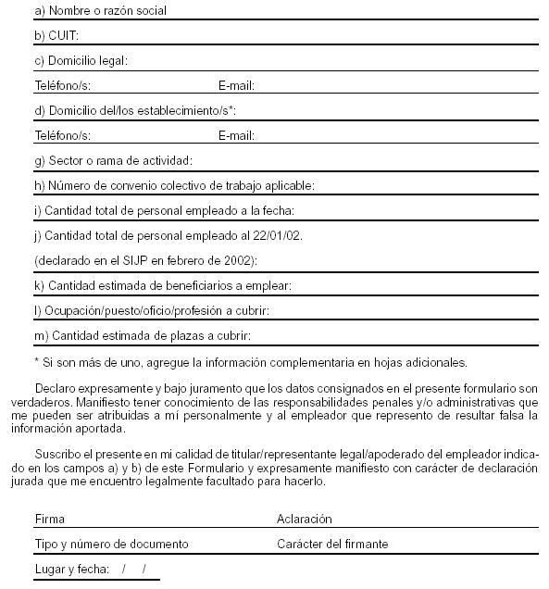

Antecedentes Normativos
Artículo 12 sustituido por art. 1 de la Resolución N° 421/2002 del Ministerio de Trabajo, Empleo y Seguridad Social, B.O. 13/6/2002.

